
Издается с января 2003 года один раз в месяц
НОЯБРЬ 2017 (№8) Совместная газета учеников и учителей МБОУ "Кишертская СОШ"

Ярмарка учебных заведений Перми и Кунгура
18 ноября на базе Кишертской школы прошла Ярмарка учебных мест, в рамках которой состоялась презентация следующих учебных заведений: Пермский государственный аграрно-технологический университет имени академика Д.Н. Прянишникова, Пермский базовый медицинский колледж, Кунгурский многопрофильный техникум, Кунгурский центр образования №1, Пермский институт Ж\Д транспорта, Кунгурский сельскохозяйственный колледж, Кунгурский МГХПА им. С.Г. Строганова. Учащиеся школ района смогли принять участие в мастер-классах: «Педиатрия», «Ароматерапия», «Повар», «Карвинг», «Маникюрша», «Художественная резьба по камню», а также побывать на экскурсиях в ООО «Технология» и МУП «Теплоэнерго».

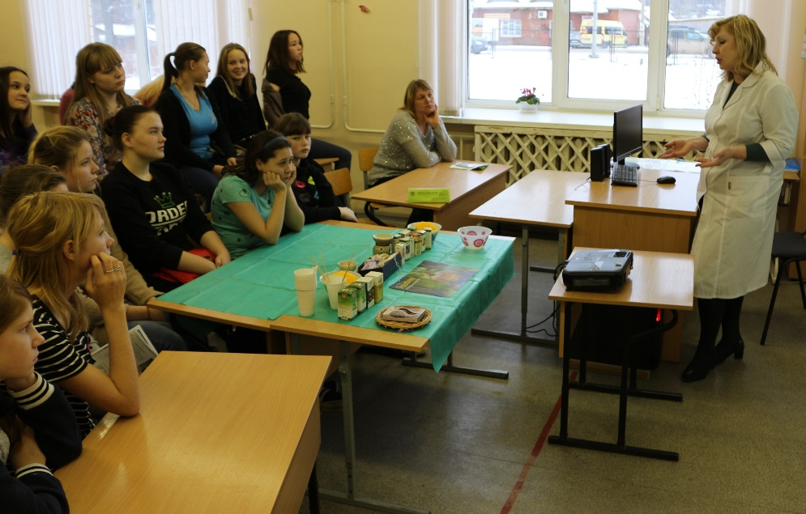

Мастер-класс по ароматерапии от преподавателя Пермского базового медицинского колледжа

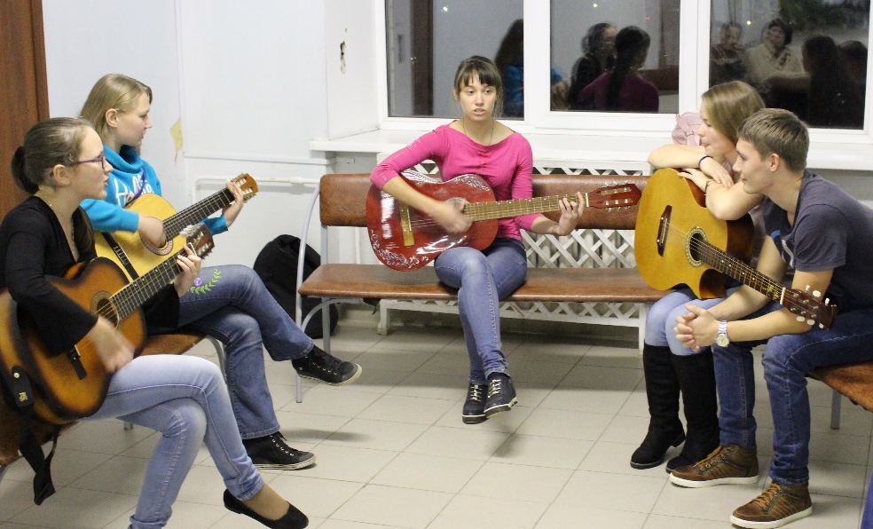
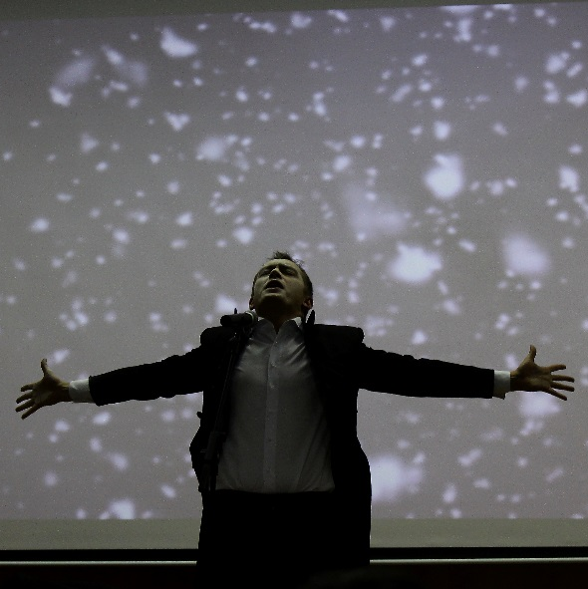

На театральных подмостках
стр.4
Библиосумерки
стр.2

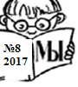
По ту сторону экрана
Новости короткой строкой
А ЧТО У НАС?
1 ноября на фестивале «Золотое перо» мне выпала возможность посетить телерадиокомпанию «Пермь». Местоположение телерадиокомпании можно было легко найти: высокая башня виднелась издалека.
Наша группа начала экскурсию с главной студии пермских новостей канала Россия, где нам показали, как всё готовится перед эфиром: камеры настраивают на ведущего, проверяют микрофоны и звук, на суфлеры выводят текст. Я для себя открыла тайну, что ведущий не учит текст, а читает его с суфлера. Диктор может регулировать подачу текста с помощью мышки и педали.
Следующий кабинет – кабинет главного режиссёра. Далее нам показали студии «Гость в студии», «Пульс города», «Вовремя». Прямые эфиры бывают по вторникам и четвергам. Как нам рассказали, вести передачу вживую очень волнительно. Раскрыли ещё один секрет: если попадается неразговорчивый гость, то до программы ведущий пытается раскрепостить его, общаясь на любые темы.
После экскурсии по студиям нас провели в музей, где рассказали историю создания телевидения. Оказывается, что первый детский всесоюзный ролик снял наш земляк про Ивана Семёнова и этот ролик занял первое место. А еще сохранился документальный фильм про Беляева и Леонова.
Дальше был Пермский дом радио, который занимает пятое место в стране, включая Москву и Санкт-Петербург. Наше Пермское радио получило звание краевого и перешло на FM. В Пермском доме радио есть такие студии, как «Пермское краевое радио», «Вести Пермь», «Маяк». Пермское радио было очень востребовано, пока не появились коммерческие станции. Сегодня оно возвращает свои ведущие позиции. 6 ноября Пермский дом радио отметил свой 90-летний юбилей.
Анна Яковлева

ВГТРК «Пермь» - это богатейшие традиции, наработанные за 90 лет существования радио Пермского края, 59 лет существования Пермского телевидения, 20 лет существования газеты «Эфир».
Мы познакомились с двумя студиями ВГТРК «Пермь»: первая – основная, в которой проходят самые подробные и оперативные новости, вторая – для разовых эфиров. Программа «Вести Пермь» - основной продукт компании - выходит в эфир с 5 утра до полуночи на телеканалах «Россия 1» и «Россия 24», с 7 утра и до 7 вечера на «Радио России» и с 6 утра до 11 вечера на радио «Маяк», «Вести FМ».
Мы узнали все секреты съемок: ведущий, произнося текст в камеру, читает его с экрана, поэтому нам не стоит завидовать его памяти. Перед тем как начать съёмку, ведущие «разогревают» собеседника, чтобы он прочувствовал атмосферу эфира и не боялся камеры.
Мы увидели, как протекает жизнь телеведущих. Нам даже выпала возможность поприсутствовать в студии во время прямого эфира радиовещания для пермских слушателей.
Мы услышали о существовании такой профессии, как кабельмейстер: он носил кабель за оператором, так как камера была очень тяжелая. Чтобы по студии передвигаться оперативно, ввели данную должность.
Таким образом, экскурсия получилась увлекательная и познавательная. Мы узнали много нового и интересного, увидели то, что скрыто для других.
Татьяна Бушмакова

* * *
27 октября в Кишертской школе проходило мероприятие «Библиосумерки», в котором принимали участие не только дети, но и взрослые. Оно проходило в вечернее время. В программе были мастер-классы: «Чего не хватает каждой книге» - изготовление закладок, «Магический символ своими руками» - изготовление оберегов, «Меняем образ» - овладение техникой завязывания шарфов и палантинов, платков и платочков, «Путешествие на край тарелки» - овладение способами украшения блюд. На площадке «Пожиратели книг» читатели искали необычное в привычном при прочтении небольших произведений, на секции «Архитектурные байки» знакомились с историей зданий села Усть-Кишерть, а о стиле дудлинг ребята узнали на секции «Нарисованная поэзия». Были и интеллектуальные игры, и песни под гитару, и танцевальные разминки.

* * *
18 ноября в спортзале Кишертской школы проходили соревнования по баскетболу среди школ района, в которых приняли участие четыре команды: Кишерть, Посад, Осинцево, Кордон. Команда юношей нашей школы стала победителем.
25 ноября приглашаем поболеть за баскетбольную команду девушек.

.

Каким ему быть?

Музей, в котором можно всё потрогать

МЫ НА ФЕСТИВАЛЕ
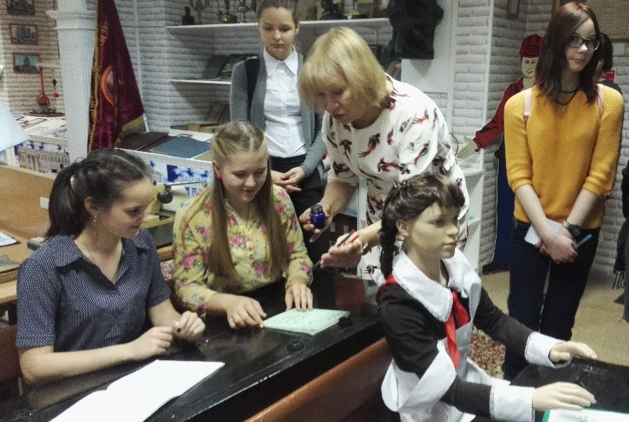

Скажите, с какой фразы начинается экскурсия в любом музее? Догадались? Правильно. «Пожалуйста, ничего не трогайте руками!» А в музее, в котором я побывала, можно не только всё потрогать, но и применить по назначению: набрать текст на печатной машинке, пописать перьевыми ручками, определить вес кирпича, подняв его, посмотреть в нивелир… Спросите: «А где находится такой музей?» Открою тайну – в Пермском строительном колледже.
Музей состоит из трёх залов. В первом зале мы можем увидеть прекрасную девушку, которую зовут Муза Музеевна – хранительница музея. Она сидит не за традиционным школьным столом, а за старой партой, пишет не обычной шариковой ручкой, а перьевой. Также здесь представлены инструменты, которые использовались студентами колледжа в разное время: арифмометр, алгоритмическая линейка, счёты, кульман. На стенде располагаются фотографии выпускников, которые обучались в этом учебном заведении, а с противоположной стороны – сувениры, которые были подарены техникуму. Во втором зале самым ярким экспонатом является козонос, который поднимает тяжёлые кирпичи на большую высоту. Здесь представлены также не только дипломные работы студентов, но и макет этого колледжа. Третий зал отражает деятельность современных строителей. Также мы можем увидеть диаграммы приёма студентов в разные годы, заглянуть в своё будущее, посмотрев в лицо-зеркало манекенов-строителей.
Я рассказала вам об удивительном музее. А если хотите ещё и прикоснуться к его экспонатам, побывайте в музее строительного техникума, который находится на Комсомольском проспекте, 59.
Дария Скворцова
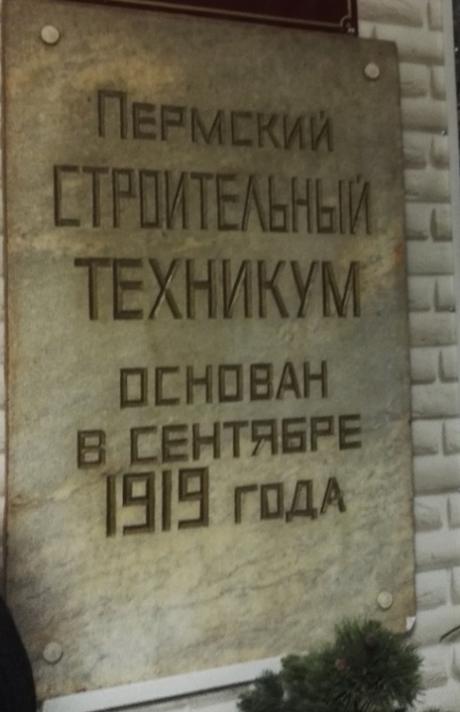
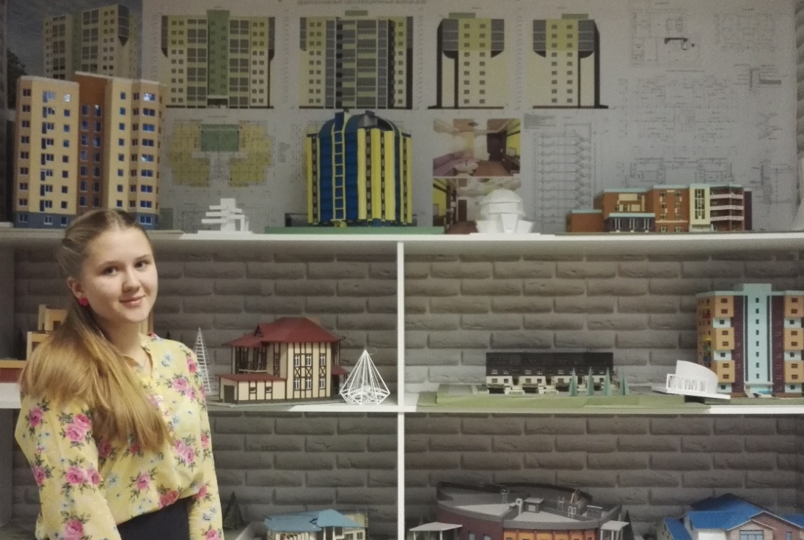

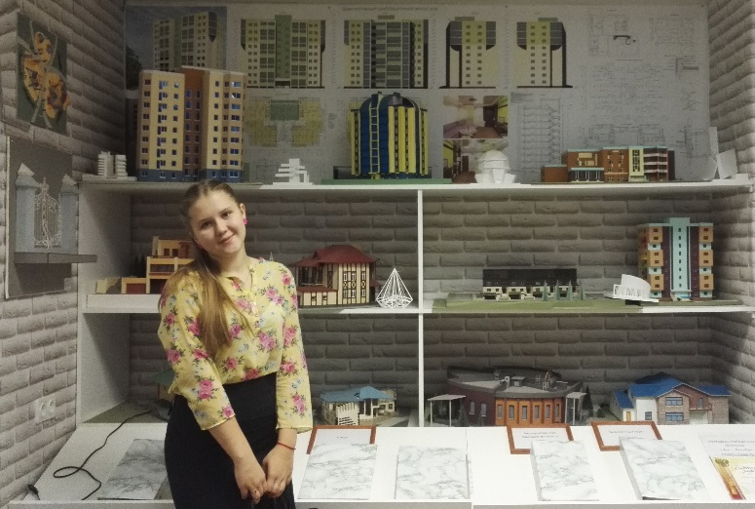

МЫ НА ФЕСТИВАЛЕ

Актёрами не рождаются, актёрами становятся
От первого стука сердца до последнего
Постановка Альберта Анатольевича Макарова «Биение сердца», которую я увидела в первый день фестиваля, необычна уже тем, что это моноспектакль – спектакль, исполнителем которого является один актер. Одному человеку сложно играть несколько образов, но это удивительное и захватывающее зрелище, если сердце актера и сердца зрителей бьются в унисон. Моноспектаклю-откровению «Биение сердца» уже 5 лет, и каждый раз Альберт Анатольевич «играет откровение» по-разному, но одинаково убедительно – от первого стука сердца до последнего.
На сцене мы видим в исполнении артиста спектакль, напоминающий концерт. Звучат стихи, песни, которые не оставляют зрителей равнодушными. Меняются образы, хотя на сцене один человек. У Альберта Анатольевича очень интересная задумка. Он, создавая новый образ, меняет какой-то атрибут в одежде: пиджак на пуловер, пуловер на медицинский халат, халат на ватник, а ватник на фрак. То на шее у актера появляется пионерский галстук как символ целой эпохи, то на голове кепка, модная в 30-40 годы. Персонажами спектакля были пионер и влюбленный юноша, человек, освобождённый из заключения, и актер, выходящий на сцену... Артист очень быстро вживался в разные роли. Было ощущение, что он на сцене не один. Каждая зарисовка сопровождалась песней, которую актёр сам подбирал: она брала его за душу. Некоторые строки были настолько трогательными, что пробивали до слез: «Люди умирают от одиночества», «А когда я вернусь?», «…мне до него один лишь шаг, но этот шаг длиннее жизни». Усиливал впечатление видеоряд, особенно портреты пожилых людей.
На протяжении спектакля настроение менялось от радостного до грустного, от ностальгического до трагического. Все как в жизни.
Ирина Мартынова

31 октября в актовом зале Лицея №3 для участников фестиваля «Золотое перо» прошёл моноспектакль-откровение «Биение сердца» в исполнении Макарова Альберта Анатольевича – артиста Пермского академического Театра- Театра, лауреата специальной актёрской премии им. Н. Симонова Санкт-Петербургского общественного актёрского фонда Николая Симонова. После спектакля актёр пообщался с юнкорами.
- Где прошло Ваше детство?
- Я родился в Перми. Не скрываю, что вырос в детском доме №3 Закамска (сейчас это кадетская школа) и поддерживаю отношения с ним, потому что для меня это по-прежнему мой дом. Я проучился там 9 классов, а 10-11 закончил в школе № 71. После этого я поступил в институт искусства и культуры и два года проучился там. Затем я поступил в СПБГАТИ в Санкт-Петербурге. Конкурс был немыслимый – 92 человека на место. Никаких детдомовских или сиротский привилегий у меня не было, но я не побоялся. Столицы покоряются не ЕГЭ - столицы покоряются смелостью.
- Как Вы стали актёром?
- Я с детства мечтал стать актёром. У меня были природные способности к разыгрыванию учителей. Из-за этого мне всё время говорили, что я артист. Потом я стал читать стихи на школьных вечерах, заниматься в вокальной студии, был солистом в хоре. Я был страшным хулиганом, но, даже будучи им, становился лауреатом разных конкурсов, меня поощряли, отправили во Всероссийский детский центр «Орлёнок». Ребята завидовали: «Он хулиган, а везде ездит». Вспоминая детские годы, иногда в театре я говорю своему художественному руководителю: «Не надо на меня кричать, я лауреат конкурса «Звёздочки Урала».
- Какой из театральных образов Вам нравится больше всего?
- Калигула в одноименном спектакле. У многих он ассоциируется с каким-то злодеем, тираном, но я пытаюсь рассказать о трагедии этого человека. Любой тиран очень несчастен.
- Каково играть один и тот же спектакль на протяжении многих лет?
- Непохожесть спектаклю дают зрители, потому что они всегда по-разному реагируют на происходящее на сцене. Я не робот, чтобы исполнять спектакли каждый раз одинаково.
- Кому принадлежит идея поставить моноспектакль?
- У меня две моноработы - «Последняя ночь последнего царя» и «Биение сердца». Когда ты берёшь в пару кого-то, то вынужден прислушиваться к мнению партнера. А хочется сделать что-то своё. Это часто не нравится другим. Поэтому работать одному всегда легче.
- Чем Вы ещё увлекаетесь, кроме театра?
- Чем можно увлекаться, кроме театра, когда театр бесконечно – с утра до ночи, 24 часа в сутки. Сейчас, когда готовим спектакль «Карлик-Нос», мюзикл для всей семьи, у меня даже нет выходных, которые бывают у актёров по понедельникам. Мой приход на фестиваль – это тайна для руководства. Никому не говорите, что я был у вас в гостях.
Записала Дария Скворцова

4
Что можно увидеть и услышать на Кишертской земле

ГОД ЭКОЛОГИИ

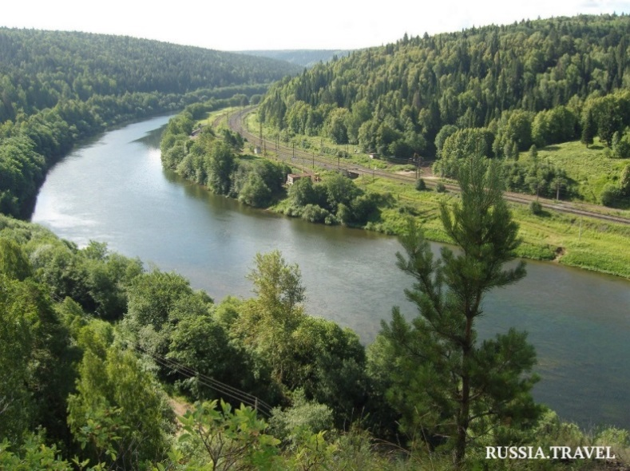
Просветленная Долина

Тесно связан человек с местом, где он родился, жил. Родные места остаются в памяти человека навсегда. Так и наша малая Родина - Кишертский район - будет жить в наших сердцах.
Наш Кишертский край... Здесь нет особых достопримечательностей, кроме лесов, озёр, рек, небольших гор. Но всё-таки Кишерть обладает огромной силой.
Что можно увидеть на Кишертской земле? Карстовые провалы, в результате которых появились многочисленные озёра. Среди них самыми значительными считаются Молёбное и Провал - охраняемые памятники природы с 1992 года. Таинственные пещеры, одна из которых - пещера Варсанофьевой - получила своё название в честь первого исследователя В.А. Варсанофьевой. Загадочную Молёбскую аномальную зону, которая притягивает своими тайнами. Сказочную реку Сылва, которая течёт среди невысоких холмов. По берегам расположились живописные утёсы Лобач, Глазырь, Ермак, являющиеся красивыми сылвенскими береговыми камнями.
А если вы когда-нибудь поедете к нам на электричке, обязательно посмотрите в окно после станции Кунгур. Удивительный заказник "Предуралье" предстанет перед вашими глазами. Оказывается, когда-то старинное русское слово "заказывать" имело совсем не такое значение, как сейчас. Оно означало "делать что-либо недоступным или запретным", то есть "заказать" значило "запретить". Ландшафтный заказник – это территория, которая имеет особенное значение для восстановле-
ния и сохранения природных комплексов или их отдельных компонентов, а также для поддержания экологического баланса. Это не ограждённые проволокой красивые места, а постоянное напоминание природы о том, что мы не должны забывать, что основой нашего существования всегда будет природа. Здесь охраняется весь природный комплекс – животный и растительный мир, геологические и водные объекты. Лишь частично разрешены некоторые виды хозяйственной деятельности. На протяжении многих лет «Предуралье» является учебно-научной базой Пермского университета. А недавно здесь оборудовали экологическую тропу. Она приведет туристов в самое сердце заповедных мест. Маршрут составлен так, чтобы посетители смогли много узнать о древностях, которые лежат прямо под ногами, ведь около 300 миллионов лет назад здесь плескалось Пермское море, но при этом не навредили растениям. Помимо геологических памятников туристы знакомятся с биологическим разнообразием природы «Предуралья». Кстати, здесь произрастают более 700 видов растений, из которых 38 внесены в Красные книги РФ, Среднего Урала, Пермского края. Это венерин башмачок настоящий, ковыль перистый, калипсо луковичная. На территории «Предуралья» зарегистрировано около 200 видов позвоночных животных, среди них краснокнижные сокол-сапсан, филин и медянка. Правда, как здорово, когда человек бережно относится к тому, что нам дарит природа!
Что можно услышать на Кишертской земле? Песни кукушки и соловья, стук дятлов, шум воды в родниках, шорох листвы при дуновении ветра.
Чем можно заняться на Кишертской земле в свободное время? Пойти в поход с ночёвкой, отдохнуть всей семьёй, сплавляясь по красивой реке, посетить известный фестиваль "Молёбский треугольник".
Но увидеть и услышать всё это может только человек, влюблённый в нашу родную сторону. Мы должны знать природу родного края, видеть ее и уметь к ней бережно относиться, ведь она такая хрупкая!
Дария Скворцова

МНЕНИЕ

Кукла: игрушка или политическое оружие

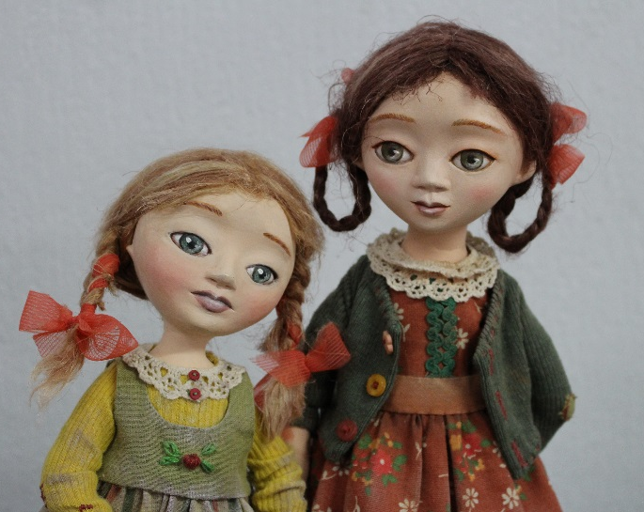
Кукла - это игрушка, которая всегда ассоциировалась у меня с игрой, но после посещения «Пермского музея куклы» моё мнение кардинально изменилось. Я узнала, что кукла - это не просто игрушка для детей, но ещё и форма воздействие на молодое поколение, маркетинговый ход и политическая игра.
Все началось с Древней Руси. Уже тогда кукла была средством социального развития ребёнка. Позже кукла была манекенщицей: девушки получали уменьшенные копии нарядов, надетые на куклы, выбирали понравившиеся фасоны, а позже модельер присылал им готовые экземпляры. Поскольку это было очень заманчиво и девушкам хотелось не одно, а несколько одеяний, то мужчины этих кукол прозвали куклами Пандоры.
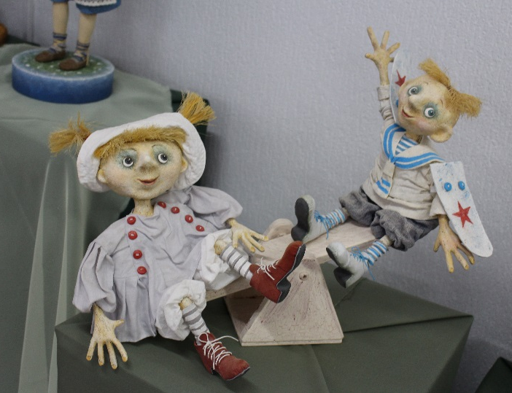
В советское время куклы несли идеологическую нагрузку, а в годы Великой Отечественной войны И.В. Сталин издал приказ о том, что куклы для детей должны быть улыбающимися и счастливыми, чтобы молодое поколение не чувствовало себя несчастным. Позже при Н.С Хрущёве все модели кукол проходили через его подпись, чтобы ничто не повлияло на детское восприятие мира.
На западе в это время изобретается кукла Барби, а через некоторое время правительство США и маркетологи понимают, что у детей, прошедших через индустрию кукол Барби, поменялись стандарты красоты, а девушки не хотят выходить замуж, рожать детей. Тогда придумали мужа для Барби - Кена и их детей, чтобы исправить сложившуюся ситуацию.
С приходом демократии и свободы маркетологи сошли с ума и начали создавать такие куклы, как Братц, которые склоняли детей к пластическим операциям и изменению внешности, а куклы Monster High, вроде бы изготовленные по мультипликационному фильму, так влияли на детское подсознание, не различающее грань между жизнью и смертью, что увеличилось количество суицидов.
Таким образом, кукла - это не просто игрушка для детей, но и политическое оружие для управления их поведением. Как бы хотелось, чтобы кукла осталась только милой, безобидной игрушкой.
Софья Харапаева

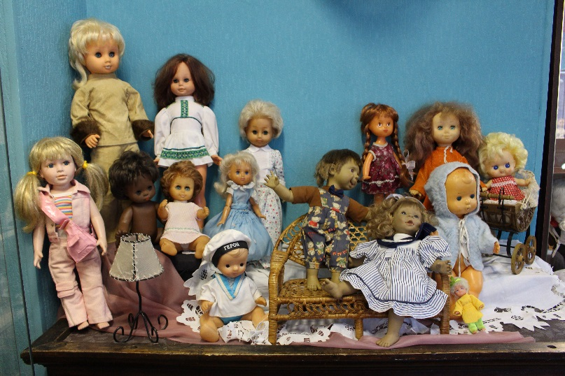

Фото автора

Главный редактор: Черныш Е.С.  Техническое обеспечение, верстка: Мартынова Ирина  Фоторепортер: Харапаева Софья  Корреспонденты: Яковлева Анна, Скворцова Дария, Бушмакова Татьяна, Седельникова Варвара, Решетникова Людмила, Шевкунова Надежда | Адрес редакции:  617600, Пермский край., с. Усть-Кишерть,  ул. Советская, 11. т. (34252) 2-14-13  E-mail: kishertscool@mail.ru  http://shkola-kishert.a2b2.ru/  Учредители: коллектив учителей и учащихся.  Тираж 70 экз.

